Porto Alegre, 31 de janeiro de 2023.

CONVOCAÇÃO CAU/RS nº 045/2023

Em cumprimento ao disposto no art. 151, inciso XIII, do Regimento Interno do CAU/RS, de 19 de junho de 2020, convoco¹ a conselheira² do CAU/RS Lídia Glacir Gomes Rodrigues para participar da Formatura UFN Santa Maria, que ocorrerá no Morotin Park Hotel, localizado na BR-287, 1981, Camobi, Santa Maria/RS, no dia 11.02.2023, às 19h.

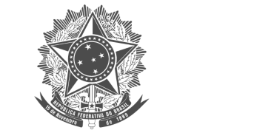TIAGO HOLZMANN DA SILVA:60092955053 2023.01.31 11:42:00 -03'00'

Assinado digitalmente por:
TIAGO HOLZMANN DA SILVA
Presidente do CAU/RS

TIAGO HOLZMANN DA SILVA
Presidente do CAU/RS

¹ Centro de custo: 4.14.16 – Manutenção das atividades relacionadas a eventos e viagens;
² A Conselheira fará o deslocamento em veículo próprio ou outro meio de transporte. Ida dia 11/02/2023 a partir das 18h00 e volta dia 11/02/2023 a partir das 21h00.

Rua Dona Laura, 320 - Edifício La Défense, 14º e 15º andares - bairro Rio Branco - Porto Alegre/RS - CEP 90430-090 Telefone: (51) 3094.9800 | www.caurs.gov.br

